Nama : Isep Lutpi Nur

NPM : 2113191079

MK : Pemodelan Sistem Berorientasi Objek

Tugas : Minggu 12 - Collaboration Diagram

1. Collaboration Diagram Peminjaman

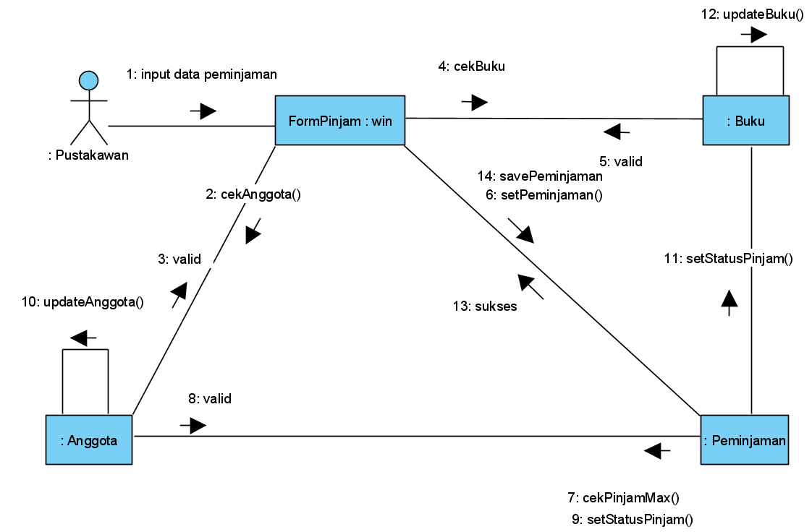

1. Collaboration Diagram Pengembalian

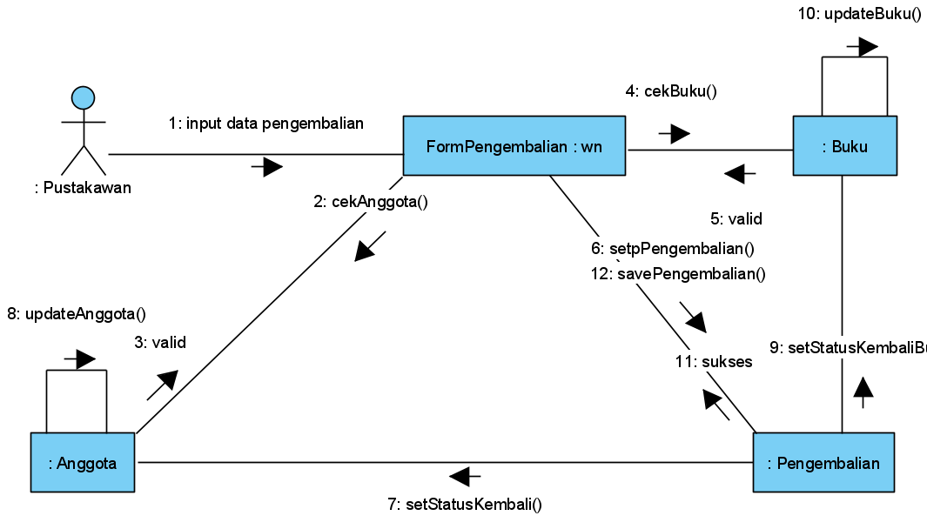

1. Collaboration Diagram Penggantian Buku

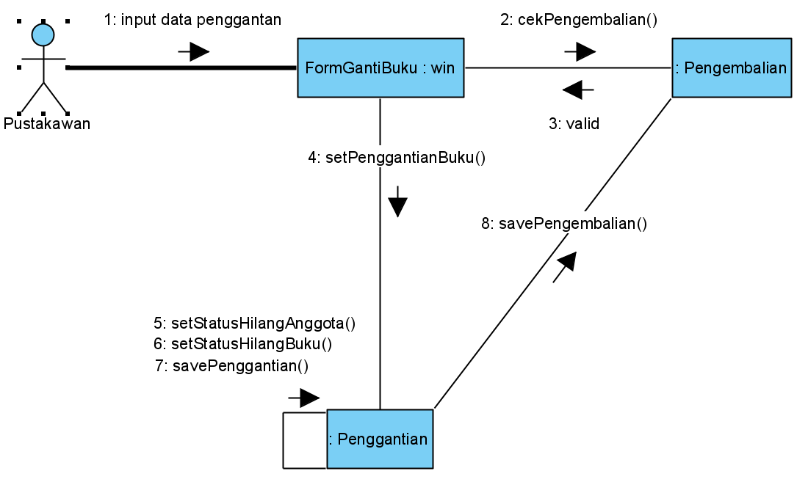

1. Collaboration Diagram Hitung Denda

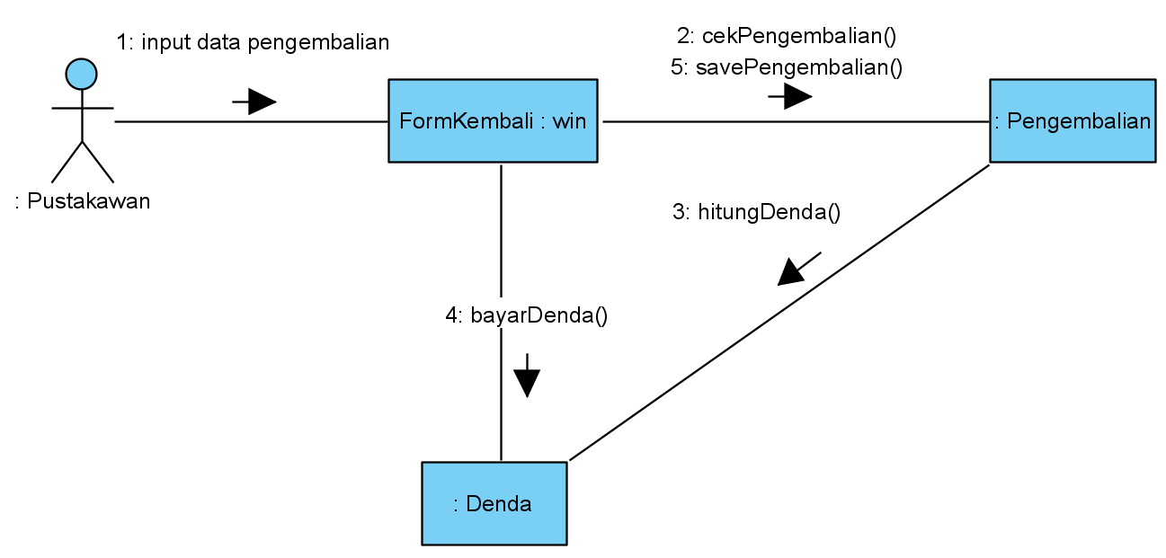

1. 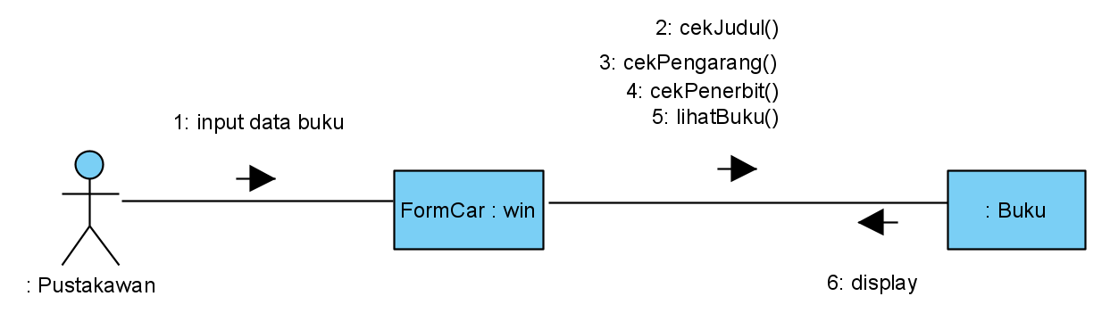Collaboration Diagram Pencarian Buku